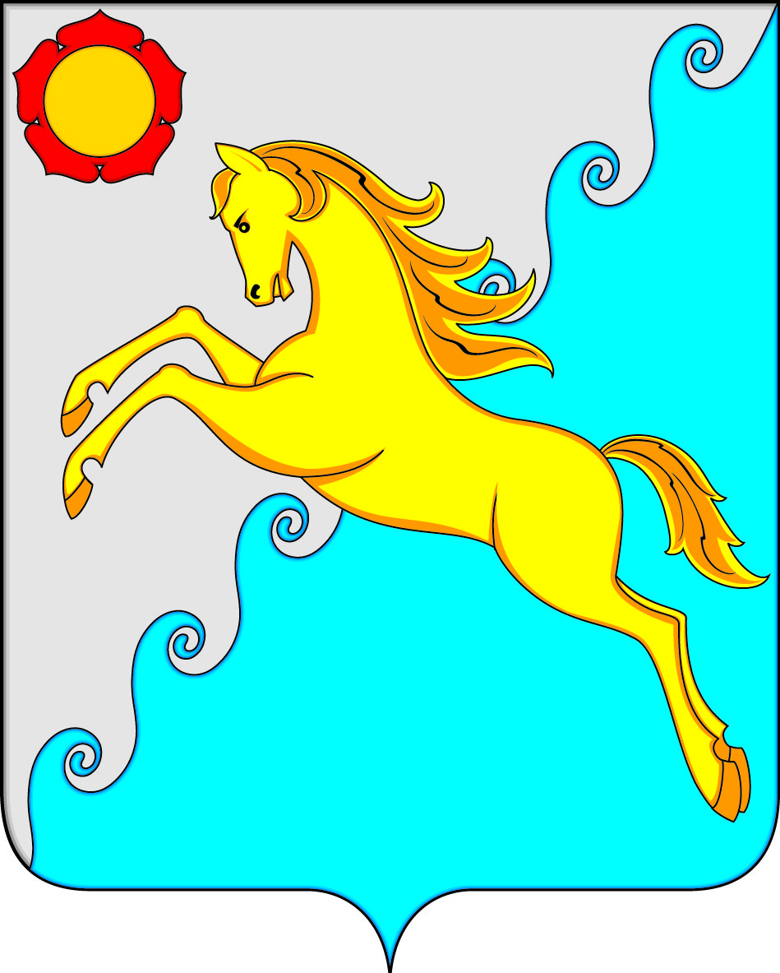

СОВЕТ ДЕПУТАТОВ
УСТЬ-АБАКАНСКОГО РАЙОНА РЕСПУБЛИКИ ХАКАСИЯ
Принято на сессии
Совета депутатов 14.04.2022г.

Р Е Ш Е Н И Е
от 18 апреля 2022г. р.п. Усть-Абакан № 87

О внесении изменений в решение Совета депутатов Усть-Абаканского района от 25.09.2017г. № 17 «Об утверждении состава комиссии по делам несовершеннолетних и защите их прав при администрации
Усть-Абаканского района»

Рассмотрев ходатайство Главы Усть-Абаканского района Республики Хакасия, на основании ст.8, ст.10 Примерного положения о комиссиях по делам несовершеннолетних и защите их прав, ст.11 Закона Республики Хакасия от 08.07.2005г. № 50-ЗРХ «О профилактике безнадзорности и правонарушений несовершеннолетних в Республике Хакасия», п. 9 ч. 2 ст. 23 Устава муниципального образования Усть-Абаканский район,
Совет депутатов Усть-Абаканского района Республики Хакасия

Р Е Ш И Л:
1. Внести изменения в решение Совета депутатов Усть-Абаканского района от 25.09.2017г. № 17 «Об утверждении состава комиссии по делам несовершеннолетних и защите их прав при администрации Усть-Абаканского района»:
- вывести из состава комиссии по делам несовершеннолетних и защите их прав при администрации Усть-Абаканского района Нагрузова Станислава Витальевича;
- ввести в состав комиссии по делам несовершеннолетних и защите их прав при администрации Усть-Абаканского района и.о. руководителя Усть-Абаканского МСО ГСУ СК России по Красноярскому краю и Республике Хакасия Лячина Александра Николаевича (по согласованию).
2. Настоящее Решение вступает в силу после его официального опубликования.
3. Направить настоящее Решение Главе Усть-Абаканского района Республики Хакасия Е.В. Егоровой для подписания и обнародования в газете «Усть-Абаканские известия».

Председатель Совета депутатов Глава
Усть-Абаканского района Усть-Абаканского района

___________В.М. Владимиров ___________Е.В. Егорова

